Tên file lưu: Lab03_2312678_NguyenLeBaoLong.docx
Họ và tên: Nguyễn Lê Bảo Long MSSV: 2312678 Lớp: CTK47A
LAB 03: SỬ DỤNG G SUITE

- Google Drive
- Sử dụng Google Drive trên web
Để sử dụng Google Drive chúng ta truy cập vào địa chỉ: drive.google.com

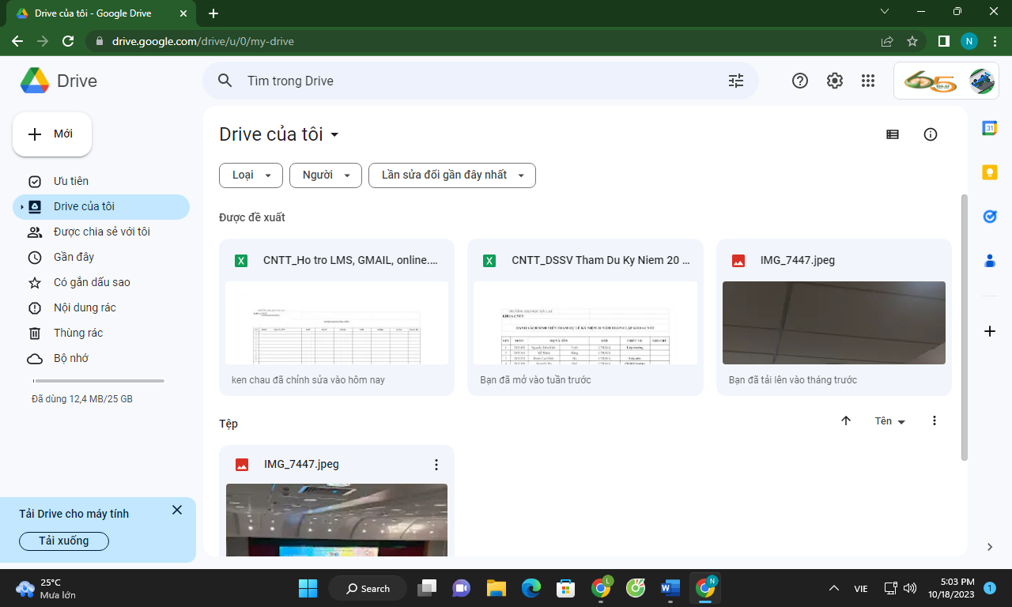

Chúng ta nhấn vào nút Mới và sau đó có nhiều chức năng chúng ta có thể chọn như Tải tập tin, thư mục lên, có thể tạo mới tài liệu, trang tính, trang trình bày,...
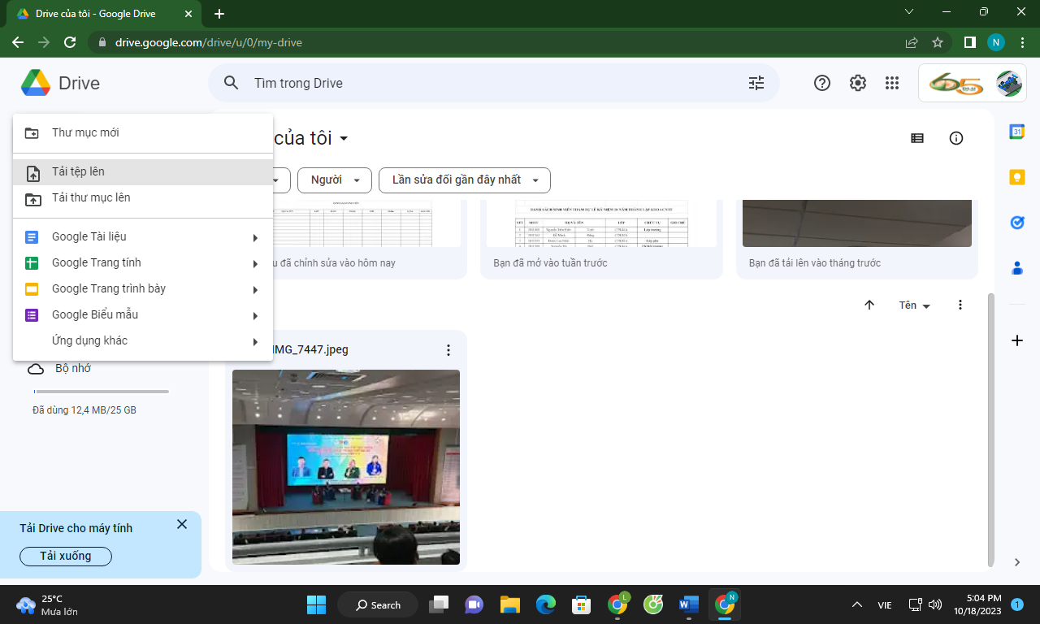

Để xem các tài liệu của mình chúng ta truy cập vào mục Drive của tôi. Nếu có cài ứng dụng Backup and Sync trên máy tính thì mục này sẽ được đồng bộ lên máy tính

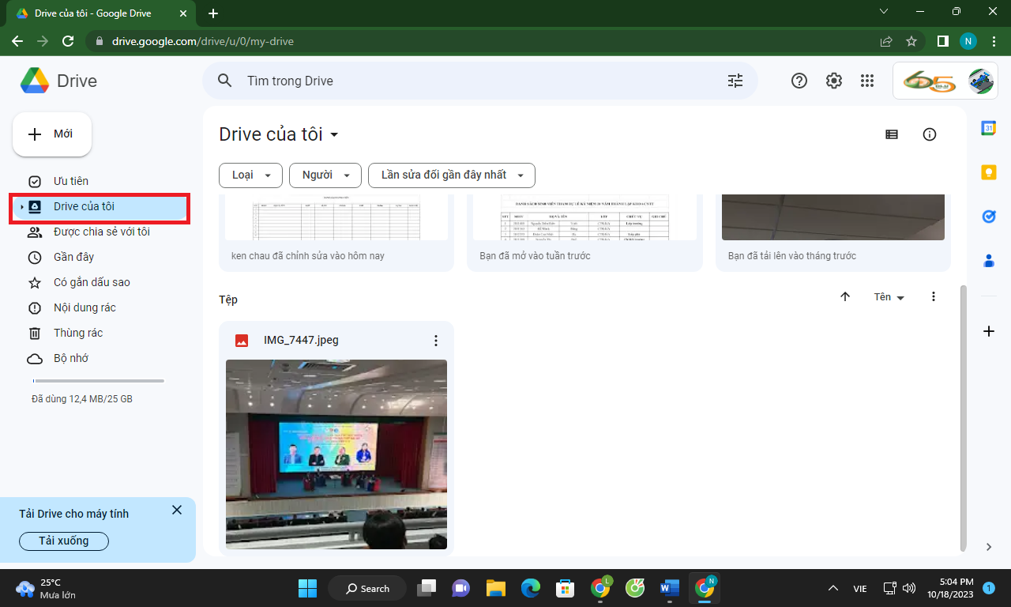

Để xem các tài liệu được chia sẻ chúng ta vào mục Được chia sẻ với tôi, nơi này sẽ chứa các tài liệu người khách chia sẻ cho mình

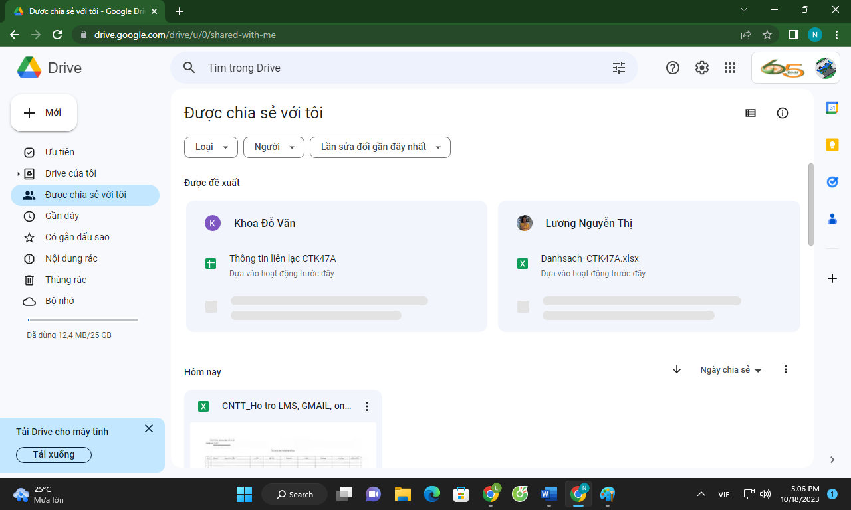

Để chia sẻ tài liệu với người khác chúng ta nhấn chuột phải vào tài liệu cần chia sẻ và chọn mục Chia sẻ.

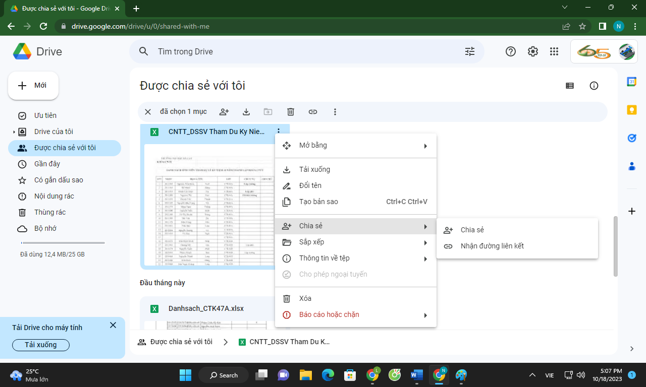

Một chức năng cực kỳ hay của Google Drive đó là Thùng rác. Thùng rác của Google Drive đối với các tài khoản dlu.edu.vn là rất lớn nên tất cả các dữ liệu bị xóa đều vào đây

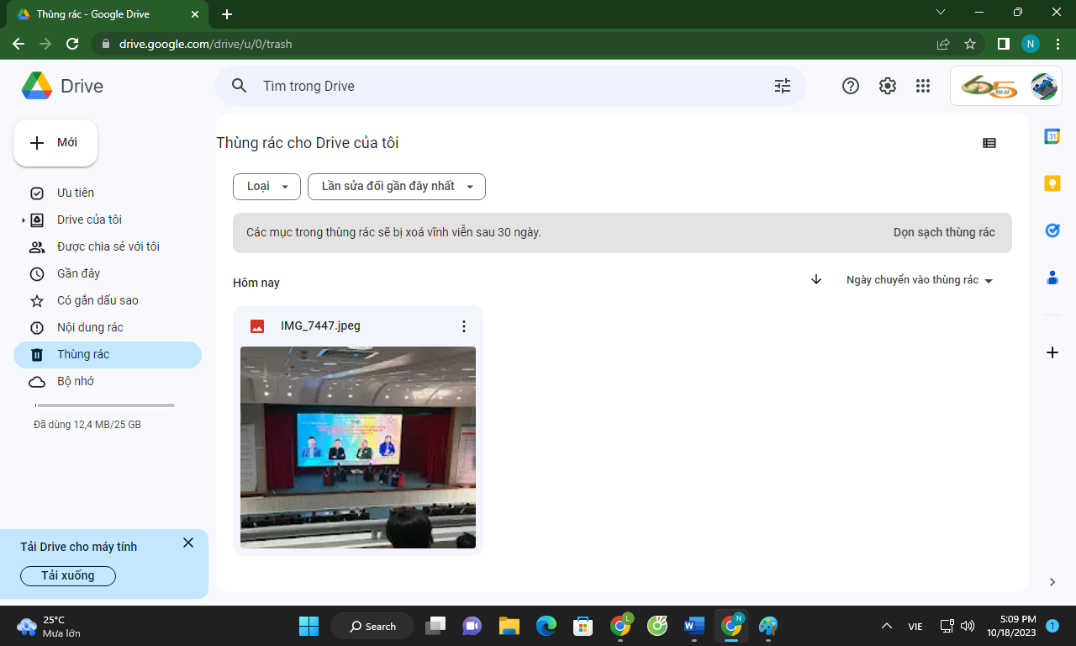

Để khôi phục lại dữ liệu đã bị xóa chúng ta có thể tìm kiếm tài liệu trong mục Tìm kiếm trong Drive, khi tìm thấy dữ liệu chúng ta nhấn chuột phải vào dữ liệu và chọn mục Khôi phục.

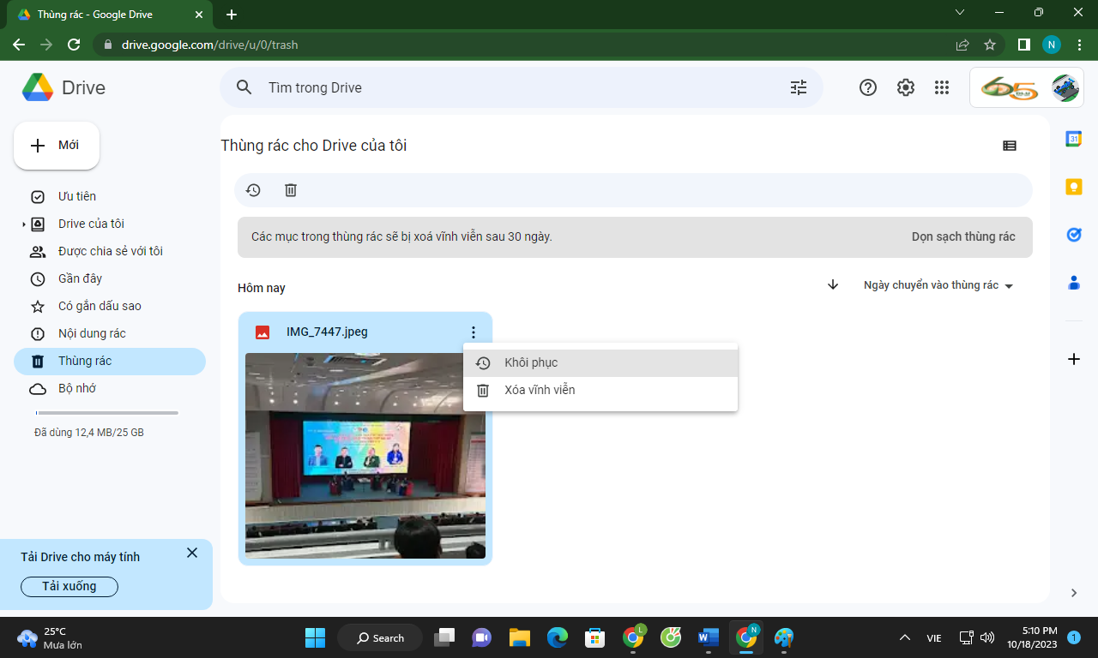

- Google Calendar
- Tạo mới lịch
Để vào google calendar vào địa chỉ: calendar.google.com
Nhấn vào nút Tạo
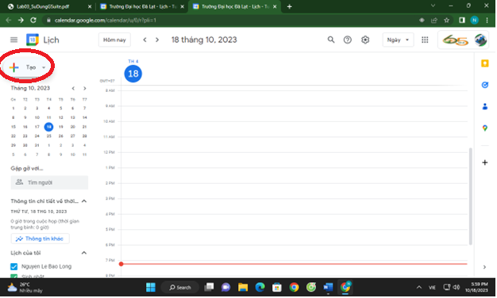
Nhấn vào nút Tùy chọn khác
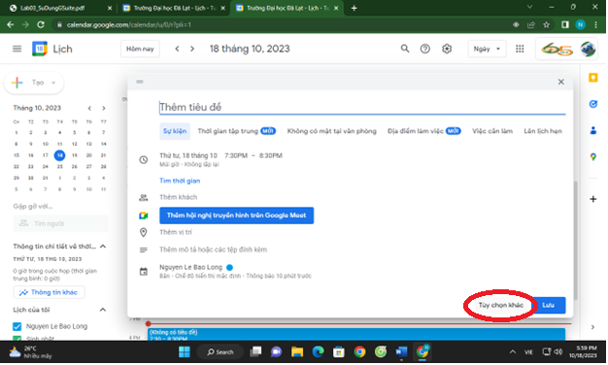
Chọn các mục trên tùy theo yêu cầu

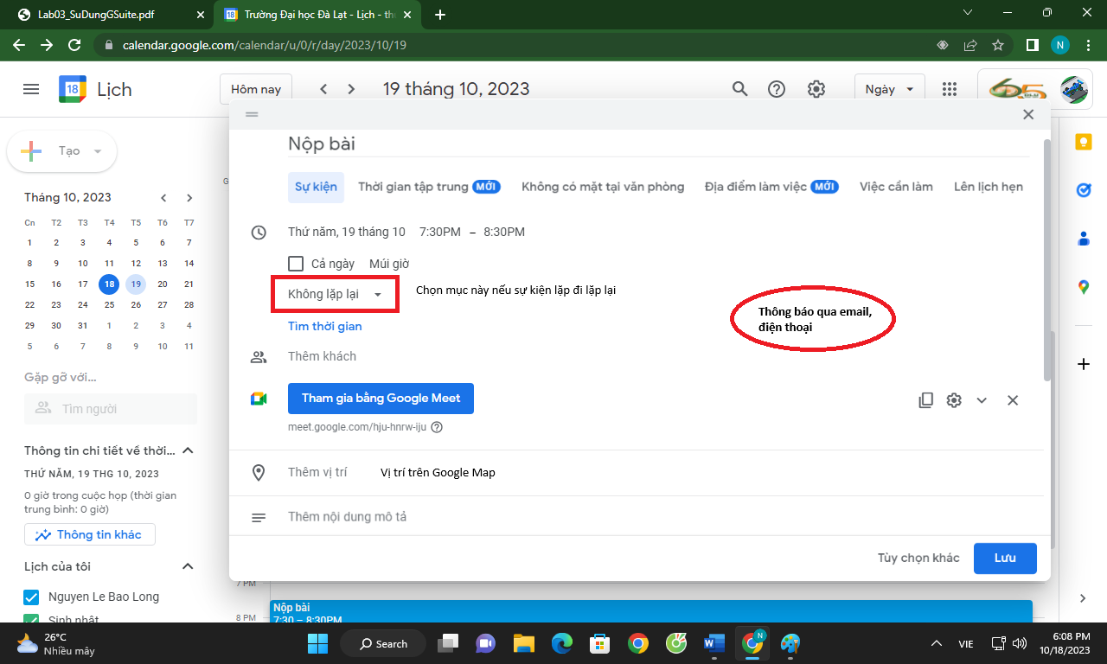
Nếu muốn đặt lịch họp qua Video thì chọn mục Thêm hội nghị truyền hình trên Google Meet và Cuối cùng nhấn nút Lưu.


- Google Meet
- Tạo cuộc họp
Truy cập vào đường dẫn: meet.google.com
Chúng ta có thể bắt đầu một cuộc họp mới hoặc tham gia vào cuộc họp nếu cuộc họp đó đang diễn ra

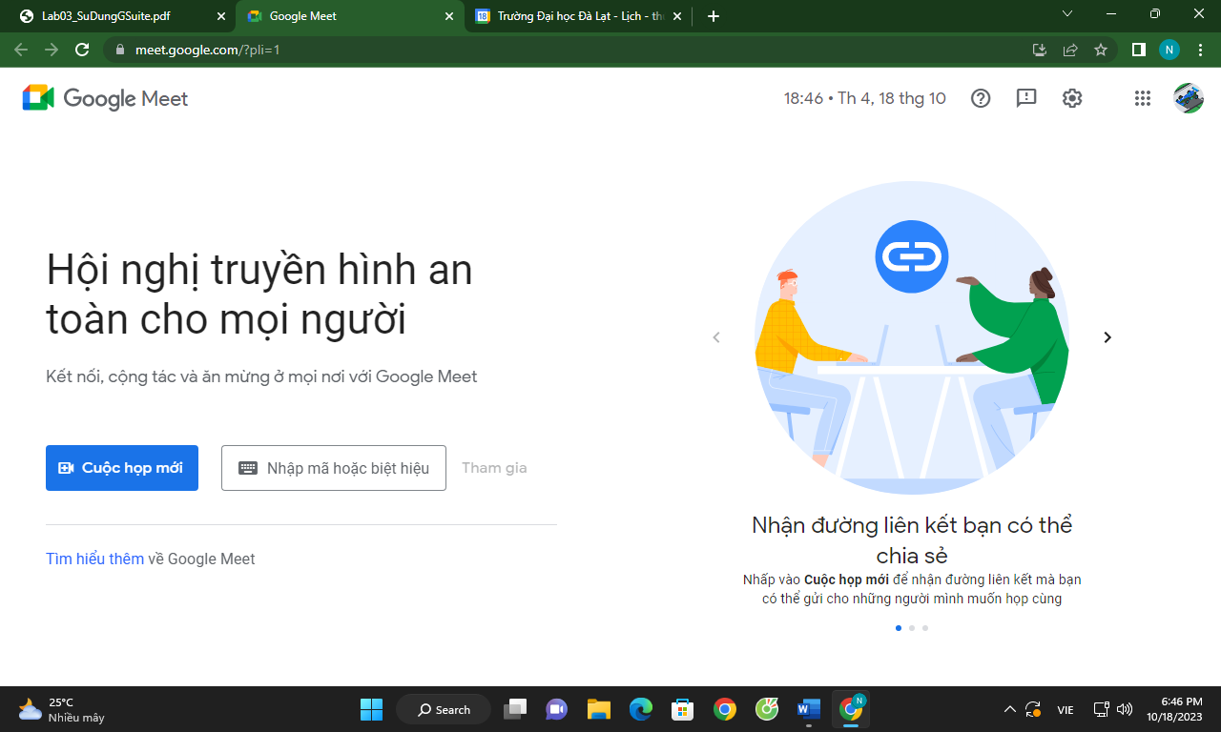
Tạo mã cuộc họp
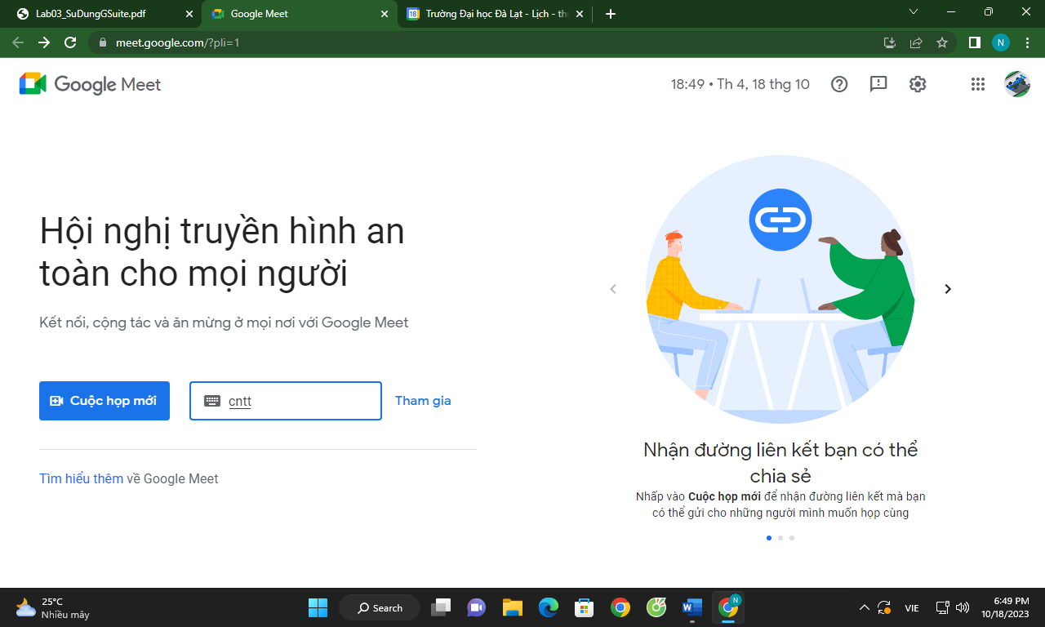

Nhấn vào nút Tham gia ngay để bắt đầu vào cuộc họp
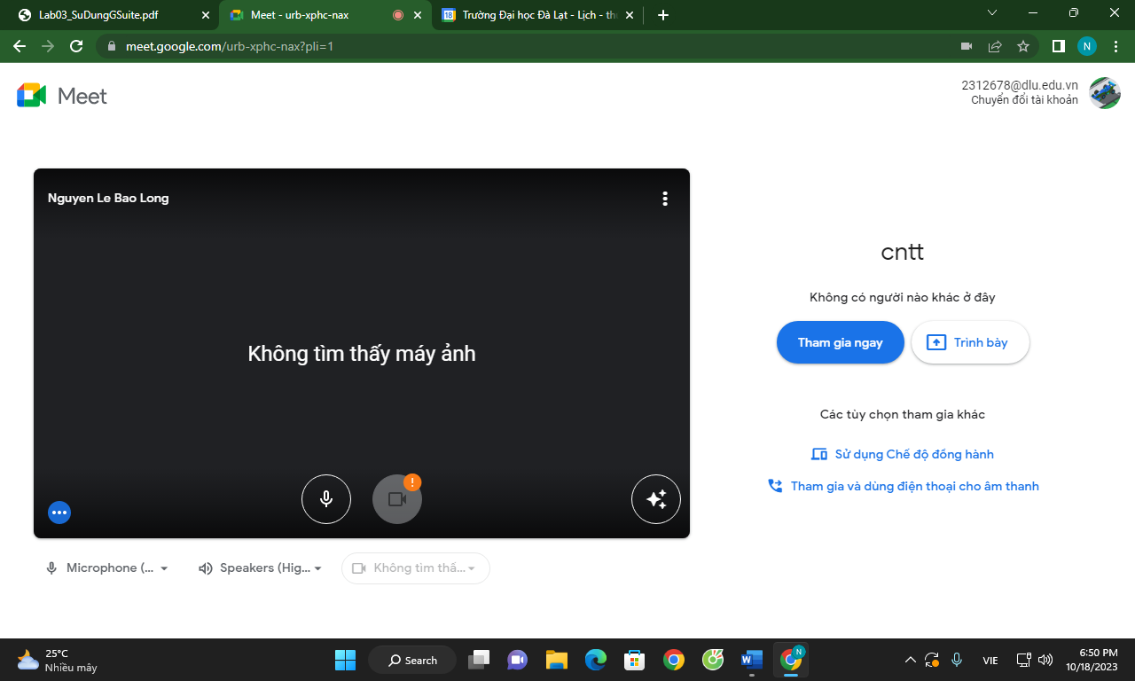
Khi vào cuộc họp Google sẽ cung cấp cho chúng ta link để mời mọi người vào cuộc họp. Copy link này gửi cho lớp hoặc chúng ta có thể chọn nút Thêm người và nhập địa chỉ email của những người cần mời vào.

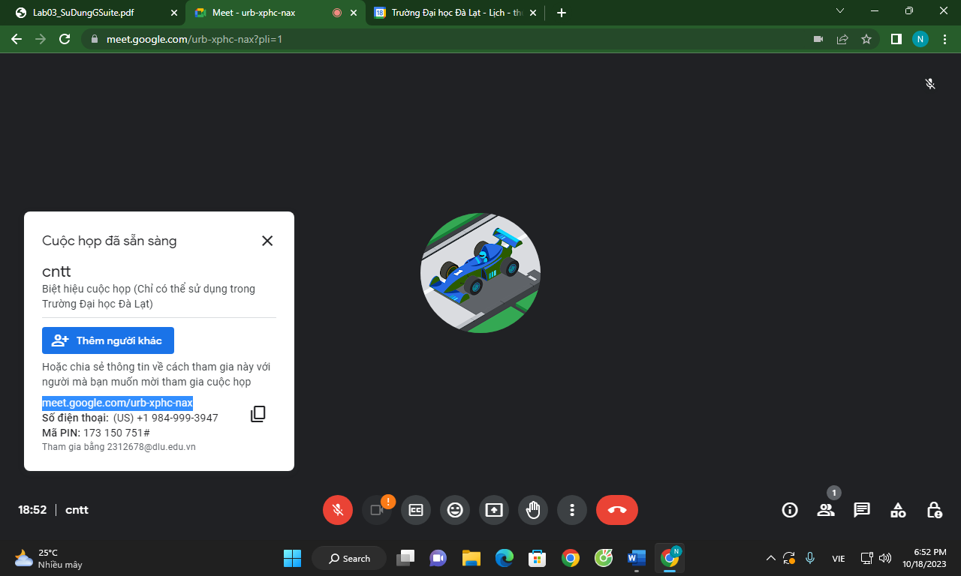
- Thêm thành viên vào họp
Đang trong buổi họp chúng ta cũng có thể thêm người vào họp bằng cách vào nút Menu
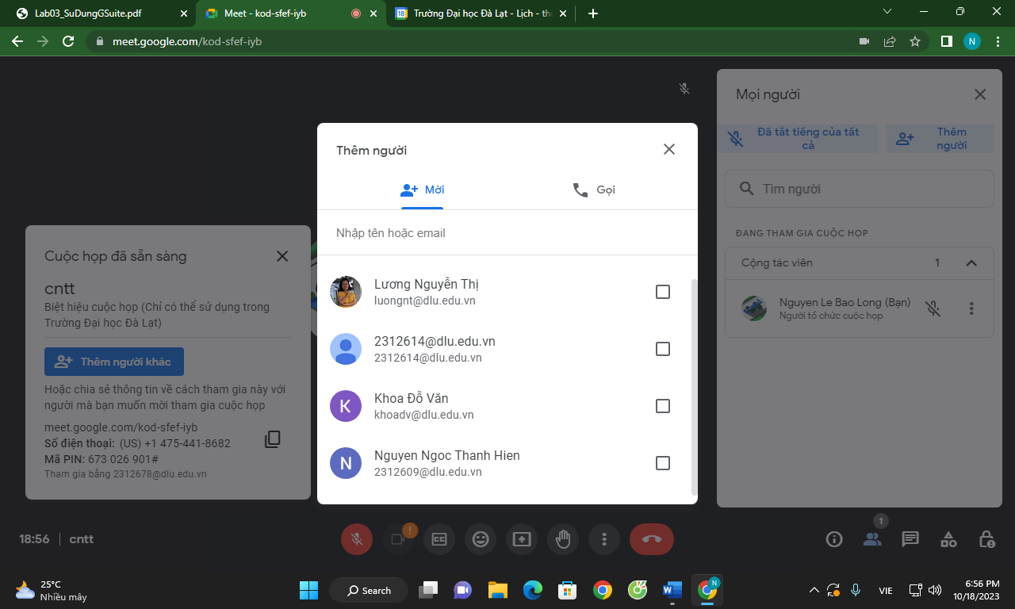
Chọn người và nhấn nút Gửi lời mời để mời vào cuộc họp
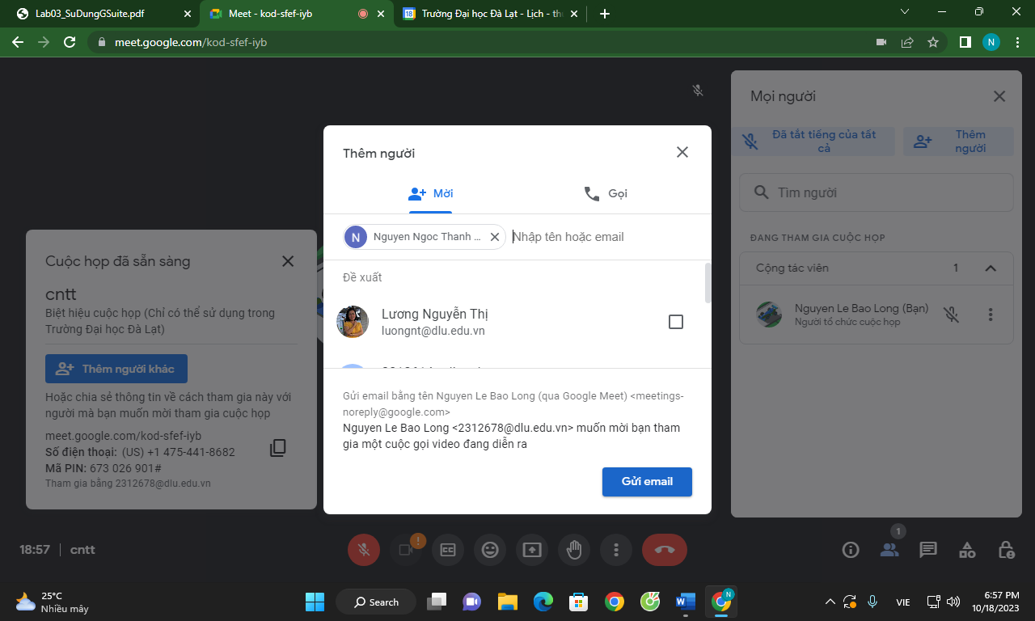

Những người đã tham gia vào cuộc họp chúng ta sẽ thấy được video của họ
- Trình bày trong cuộc họp
Để trình bày tại cuộc họp chúng ta có 2 chế độ: Hiển thị toàn màn hình hoặc Một cửa sổ
Chú ý: Khi chọn Toàn bộ màn hình của bạn thì chúng ta phải che Tab hiện tại chứa Google Meet nếu không muốn cửa sổ này lặp đi lặp lại vô hạn gây ra treo máy.

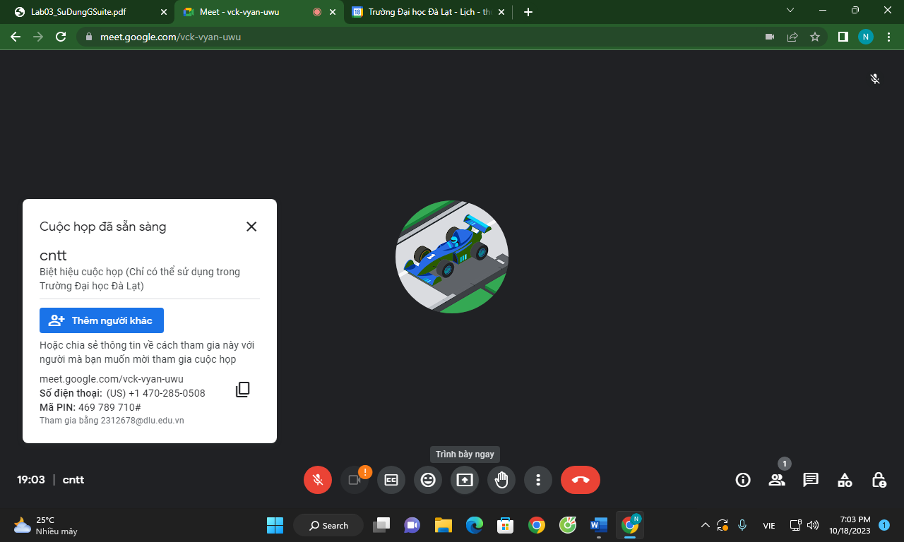
Để trình bày chỉ một nội dung cửa sổ nào đó. Ví dụ cửa sổ Word hoặc PowerPoint chẳng hạn chúng ta chọn mục Một cửa sổ
Chọn ứng dụng cần chia sẻ cho các thành viên dự họp thấy. Lúc này bên màn hình của các thành viên dự họp chỉ thấy mỗi cửa sổ này.
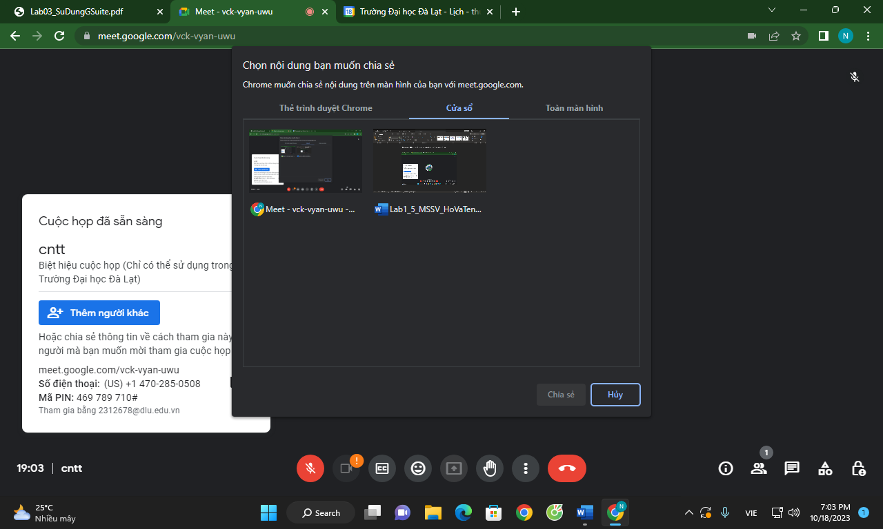
- Chat với các thành viên
Trong lúc họp chúng ta có thể chat với tất cả các thành viên dự họp bằng cách nhấn vào biểu tượng chat như trên hình

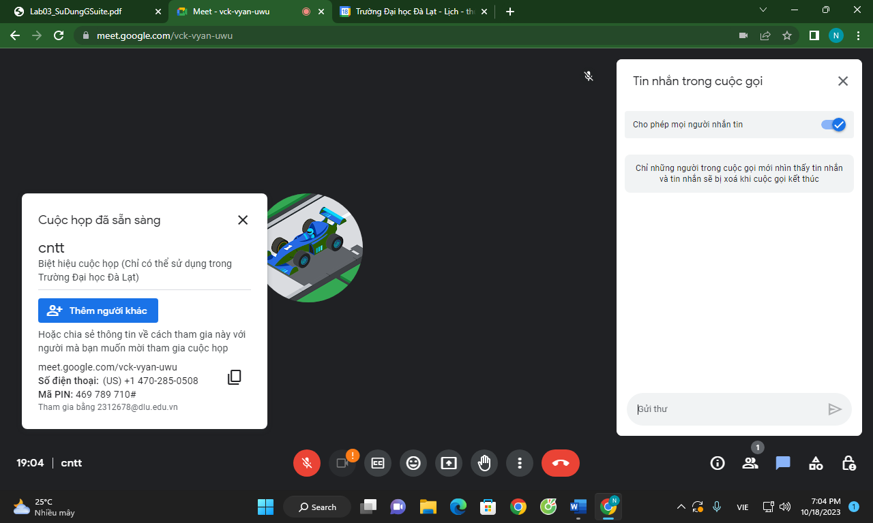
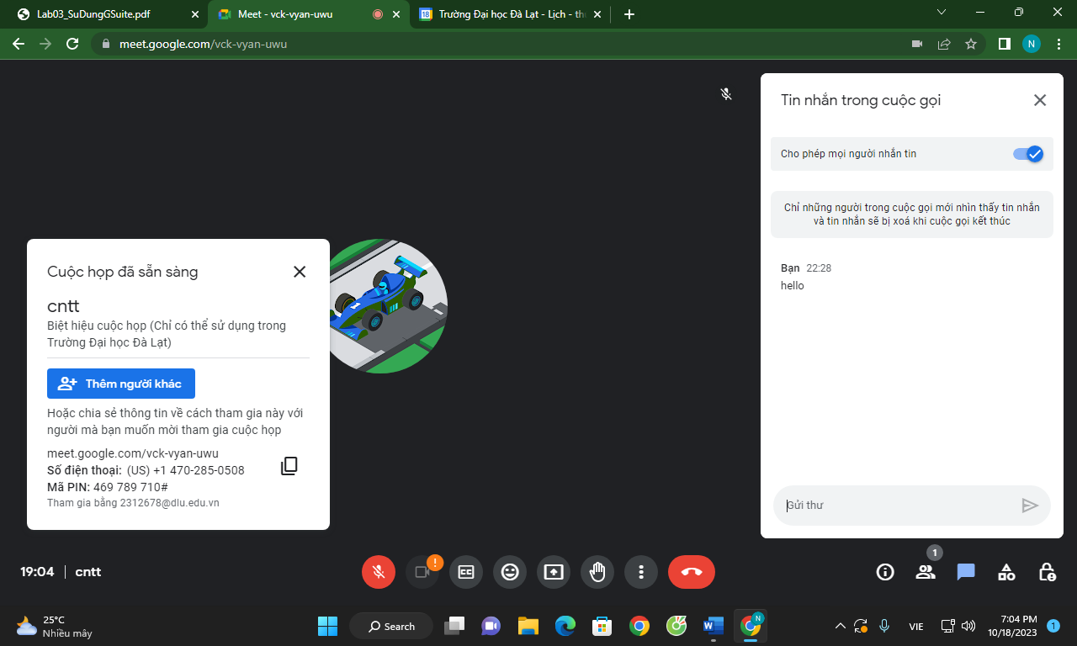

Để tham gia họp Video với chất lượng hình ảnh tốt hơn chúng ta có thể sử dụng điện thoại.
Down ứng dụng Google Meet về và chạy ứng dụng này lên.
Việc tạo cuộc họp mới hoặc tham gia vào cuộc họp có sẵn làm giống như trên máy tính
Trên điện thoại cho phép chúng ta chia sẻ link mời họp qua các ứng dụng khác nhau

